- 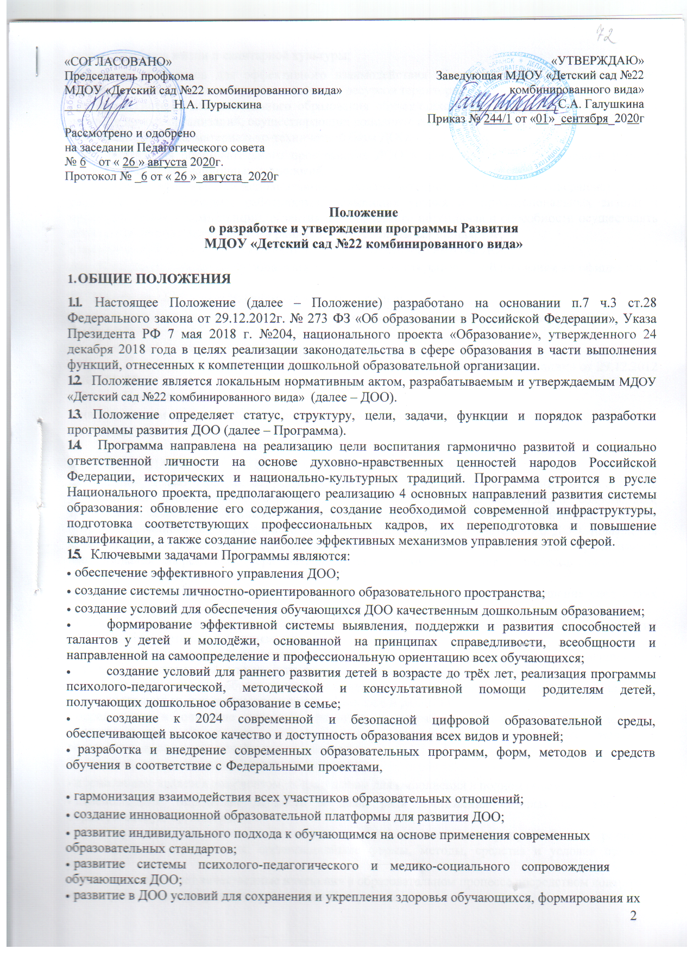здорового образа жизни и санитарной культуры;
- создание механизмов для эффективного взаимодействия и использования интеллектуальных, социокультурных и физкультурно-спортивных ресурсов территории.
- развитие системы дополнительного образования обучающихся за счет собственных ресурсов и ресурсов других организаций, осуществляющих дополнительное образование;
- совершенствование материально-технической базы ДОО;
- информатизация образовательного пространства ДОО и внедрение в образовательный процесс современных информационных технологий;
- повышение эффективности использования кадрового потенциала ДОО за счет совершенствования работы с педагогическими работниками, повышения уровня их профессиональных знаний и профессиональных компетенций, развития их творческого потенциала и способности осуществлять профессиональную деятельность в рамках Профессиональных стандартов;
- повышение общественной значимости и профессионального имиджа ДОО.
  - Программа доводится до общественности путем ее открытого опубликования на официальном сайте ДОО.
  - Настоящее Положение разработано в соответствии с:
- Конвенцией о правах ребенка, принятой резолюцией 44/25 Генеральной Ассамблеи ООН от 20 ноября 1989 года;
- Конституцией Российской Федерации;
- Пункта 7 ч.3 ст.28 Федерального закона «Об образовании в Российской Федерации» от 29.12.2012 г. № 273-ФЗ;
- Указом Президента РФ 7 мая 2018 г. №204,
- национальным проектом «Образование», утвержденного 24 декабря 2018 года;
- Уставом ДОО.

ЦЕЛИ, ЗАДАЧИ И ФУНКЦИИ ПРОГРАММЫ РАЗВИТИЯ
  - Главной целью Программы развития (далее-программа) является создание и обеспечение условий для достижения в образовательной организации соответствующего современным требованиям качества предоставления образовательных услуг, создание системы личностно
– ориентированного образовательного процесса дошкольного образовательного ДОО, повышения качества дошкольного образования, развитие обучающихся, посредством эффективного использования современных образовательных технологий и всех видов ресурсов дошкольного образовательного ДОО.
  - Главная цель Программы при ее реализации в ДОО достигается через решение следующих основных задач:
- фиксация и включение в контекст внешней среды существующего состояния и перспектив развития образовательной организации;
- выявление возможностей и ограничений, угроз и рисков, достижений и инновационного потенциала исполнителей, а также существующих проблем и недостатков;
- определение и описание образа желаемого будущего состояния образовательной организации для формулирования ее стратегических и тактических целей развития;
- определение и описание стратегии развития и разработка конкретного плана действий образовательной организации, обеспечивающих достижение спланированных желаемых результатов, достижения целей и реализация задач;
  - Основными функциями Программы являются:
- нормативная: является документом, обязательным для выполнения в полном объеме;
- целеполагания: определяет ценности и цели, ради достижения которых она введена в образовательную организацию;
- процессуальная: определяет логическую последовательность мероприятий по развитию образовательной организации; организационные формы, методы, средства и условия процесса развития;
- оценочная: выявляет качественные изменения в образовательном процессе посредством контроля и мониторинга хода и результатов реализации Программы.

СТРУКТУРА И СОДЕРЖАНИЕ ПРОГРАММЫ
  - Структура Программы определяется ДОО самостоятельно.
  - Структура Программы определяется в период ее разработки с учетом мнения участников образовательных отношений и Педагогического совета образовательной организацией по результатам. Программа должна включать в себя следующие разделы:
- Введение
- Пояснительная записка
- Информационно - аналитическая справка (общие сведения о ДОО; информация об эффективности работы ДОО; кадровое обеспечение образовательного процесса; обеспечение доступности качественного образования; организация эффективной физкультурно-оздоровительной и коррекционно-развивающей работы; создание условий для сохранения здоровья детей; обеспечение комплексной безопасности и охраны труда; создание системы государственного общественного управления; обеспечение высокого качества образовательного процесса; SWOT – анализ потенциала развития ДОО; механизм реализации Программы).
- Концепция Программы развития.
- Паспорт Программы развития (название Программы; участники Программы; основания для разработки Программы назначение Программы; цели Программы; направления Программы; задачи Программы; ожидаемые результаты Программы; система организации контроля информационной открытости реализации Программы; объем и источники финансирования; сроки и этапы реализации Программы).
- Основные мероприятия по реализации Программы развития (управление качеством образования; программное обеспечение, методики, технологии; информатизация дошкольного образования; поддержка способных и одаренных детей и педагогов; укрепление материально-технической базы ДОО; обеспечение здоровьесбережения обучающихся; кадровая политика; государственно-общественное управление; обеспечение взаимодействия с социальными партнерами; приложение: проекты Программы развития).
  - Содержание Программы должно:
- отражать современные тенденции развития страны в целом и образования, в частности;
- иметь инновационный характер;
- учитывать региональную специфику, традиции развития образования;
- быть преемственным предыдущей Программе;
- обеспечивать решение задач в ходе мероприятий по разработке Программы;
- отвечать специфике, традициям образовательной организации и запросам участников образовательных отношений.

ПОРЯДОК РАЗРАБОТКИ, УТВЕРЖДЕНИЯ И ВНЕСЕНИЯ ИЗМЕНЕНИЯ И (ИЛИ) ДОПОЛНЕНИЙ В ПРОГРАММУ
  - Порядок разработки Программы включает следующее.
    - Основанием разработки Программы является решение Общего собрания работников ДОО на основании окончания срока реализации предыдущей Программы после следующих процедур:
- представление отчета на заседании Общего собрания работников о результатах реализации Программы за 5 лет;
- принятие решения по итогам отчета о достижении / не достижении целевых показателей Программы; реализации мероприятий Программы /проектов/ подпроектов;
- разработка новой Программы развития ДОО на срок 5 лет;
- закрепление решения приказом по ДОО, который определяет, в т. ч. ответственного за разработку Программы и состав рабочей группы;
- в обсуждении отчета о выполнении Программы и ее разработке принимают участие органы государственно-общественного управления (в соответствии со своей компетенцией) – Педагогический совет, Общее собрание работников.
    - После издания приказа о начале разработки Программы, ответственность за ее разработку возлагается на ответственного за разработку Программы, который определяет график работы, исполнителей и т. п.
  - Порядок утверждения Программы предполагает следующие этапы.
    - Программа принимается Общим собранием работников ДОО после согласования с Учредителем, подписывается руководителем ДОО на основании приказа.
4.4.2. Утверждение программы предполагает следующий порядок:
- Программа обсуждается, рассматривается на заседаниях Общего собрания работников ДОО, по итогам которого принимается соответствующее решение;
- проект Программы направляется на согласование Учредителю;
- Учредитель оценивает обоснованность представленной Программы на предмет соответствия приоритетам образовательной политики, направлениям социально- экономического развития Российской Федерации, субъекта Российской Федерации, муниципального образования и иным приоритетам государственной политики в сфере образования;
- согласование Программы с Учредителем проводится согласно порядку, установленным настоящим Положением;
- после процедуры согласования Программы с Учредителем, документ рассматривается и с учетом замечаний принимается и утверждается приказом заведующего ДОО.
  - Порядок внесения изменений и (или) дополнений в Программу включает следующее.
    - Основанием для внесения изменений и (или) дополнений могут быть:
- результаты мониторинга реализации мероприятий, оценки эффективности и достижения целевых индикаторов и показателей;
- невыполнение мероприятий Программы;
- выход стратегических документов на федеральном, региональном, муниципальном уровне;
- потеря актуальности отдельных мероприятий, проектов Программы.
Все изменения и (или) дополнения, вносимые в Программу должны соответствовать требованиям, предусмотренным настоящим Положением и закреплены приказом по образовательной организации «О внесении изменений и (или) дополнений в Программу развития ДОО».
  - Программа развития, разработанная согласно настоящему Положению, является собственностью ДОО.

ПОРЯДОК ПРОВЕДЕНИЯ МОНИТОРИНГА РЕЗУЛЬТАТОВ РЕАЛИЗАЦИИ МЕРОПРИЯТИЙ ПРОГРАММЫ
  - Мониторинг результатов реализации мероприятий Программы организуется в установленном порядке путем сбора, обработки, анализа статистической, справочной и аналитической информации и оценки достигнутых результатов с периодичностью 1 раз в год. Данная оценка проводится на основании системы целевых индикаторов и показателей Программы.
  - Итоги оценки полученных результатов, проведенной на основании системы целевых индикаторов и показателей Программы, отражаются в статистической отчетности о реализации Программы.
  - Исполнители Программы представляют полученную в рамках проведения мониторинга Программы статистическую и аналитическую информацию Учредителю и (или) коллегиальному органу управления для принятия управленческих решений.

ОФОРМЛЕНИЕ, РАЗМЕЩЕНИЕ И ХРАНЕНИЕ ПРОГРАММЫ
  - Программа оформляется на листах формата А4, прошивается, скрепляется печатью.
  - Технические требования к оформлению Программы:
    - Текст набирается в редакторе Word for Windows шрифтом Times New Roman, 12-14, межстрочный интервал одинарный, переносы в тексте не ставятся, выравнивание по ширине, абзац 1,25 см, поля со всех сторон 2 см; центровка заголовков и абзацы в тексте выполняются при помощи средств Word. Таблицы вставляются непосредственно в текст.
    - Титульный лист считается первым, но не нумеруется, также, как и листы приложения (приложение). На титульном листе указывается:
- гриф «рассмотрено/ принято», «согласовано», «утверждено»;
- название Программы (при наличии);
- срок реализации Программы;
- год составления Программы.
  - Публичность (открытость) информации о значениях целевых индикаторов и показателей, результатах мониторинга хода реализации Программы обеспечивается размещением оперативной информации в сети Интернет на официальном сайте ГБДОУ в порядке, установленном Положением о сайте ДОО и обновлении информации о ДОО.
  - Программа является обязательной частью документации образовательной организации и хранится в ДОО в течение 5 лет.

СРОК ДЕЙСТВИЯ ПОЛОЖЕНИЯ
7.1.Настоящее положение действует с момента его утверждения и до внесения в него каких– либо изменений.

